**Příběhy na pavoučím vlákně představí v kinech nové zážitky pavoučí rodiny Websterových**

**Už za necelý měsíc dorazí do kin zbrusu nové příběhy pavoučí rodinky Websterových a i tentokrát budou plné smíchu a napětí. Nové filmové pásmo režisérky Kataríny Kerekesové Websterovi: Příběhy na pavoučím vlákně se odehrává v podzimních měsících. Chystá se oslava Babího léta. Jeho přípravy ale velmi zkomplikuje nemoc pavoučího tatínka. Vypadá to, že z radostné rodinné oslavy nic nebude... Jak už to ale v pohádkách bývá, všechno dobře dopadne. Každý napne síly a všechny radosti i strasti se spojí jediným kouzelným poutem, láskyplným vláknem rodiny Websterových.**

*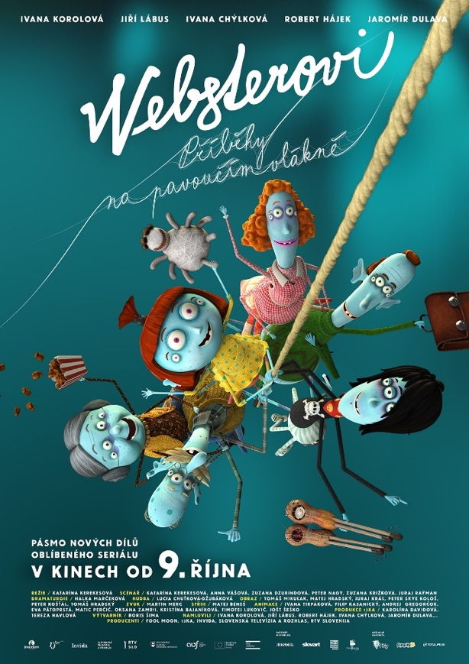**„Je to moc hezký animovaný příběh. Klidný, poetický, nestandardní. Je to zase něco jiného a je to moc fajn,“* popsal pokračování oblíbeného filmu z roku 2022 dabér **Robert Hájek**, jehož hlasem mluví hlavní postava Huga. *„Myslím, že se to bude líbit jak dětem, tak rodičům a dokonce si myslím, že i prarodičům,“* dodal.

*„Ten film je totálně nabitý, diváci se budou smát, možná budou i malinko dojatí, ale určitě si z toho hodně odnesou,“* dodala představitelka Hugovy sestry, pavoučice Lili, **Ivana Korolová**.

Rodiče sourozenců nadabovali **Ivana Chýlková**   
a **Jaromír Dulava**, babičku a dědečka potom **Jiří Lábus**. *„Bude tam hodně dobrodružství, bude tam legrace, bude tam takové to smíření a nakonec to jako vždycky dopadne dobře. Myslím, že se mají dětští, ale i dospělí diváci na co těšit,“* osvětlil oblíbený herec Jiří Lábus.

Chystá se Babí léto – takové pavoučí Vánoce – je kolem toho plno těšení i shonu   
a povinností. Tatínek Webster z toho stresu a návalu úkolů ztratí schopnost tvořit pavoučí vlákno. Bez něj se ale rodina nemůže zúčastnit nejkrásnější části Babího léta – a zdobit strom na dvoře. Tatínek se musí vyléčit, rychle odpočívat! Ostatní si rozdají jeho úkoly a pustí se do práce. Když se večer sejdou u slavnostního stolu, je tatínkovi sice mnohem lépe, ale schopnost tvořit pavoučí vlákno se mu ještě nevrátila. Třeba to spraví slavnostní večeře. Babička peče mravence a Websterovi si zatím vyprávějí ta nejpozoruhodnější dobrodružství, která uplynulého roku zažili. Vzpomínají, jak se vydali dědovou raketou na měsíc a Hugo tam chtěl nechat Lilina plyšáka jako vzkaz pavouků mimozemským civilizacím. Nebo jak málem naletěli expertovi na šetření agentu Skrbovi, jak Hugo vystupoval na koncertě s rockovou hvězdou kytaristou Zygobalem. A jak se všichni vyděsili, když v jejich domě vypukla pandemie svrbivky, byl vyhlášený zákaz vycházení a LIli zrovna nebyla doma.

Příběhy, které navazují na původní seriál Websterovi a na snímek Websterovi ve filmu, obstojí i samostatně. Do českých kin dorazí 9. října 2025 a bude k vidění jen tam. Distributorem je společnost Bioscop.

#### Premiéra: 9. 10. 2025

#### Originální název: Websterovci: príbehy na pavúčom vlákne

#### Produkce: Slovensko / Česká republika / Slovinsko, 2025

#### Formát, Jazyková úprava: 1:1,85, Dolby Digital, 2D digital, český dabing

#### Žánr: Animovaný / Rodinný

#### Stopáž: 65 minut

#### Přístupnost: přístupný bez omezení

#### Producenti: FoolMoon, 13ka, Invida

#### Koproducent: Slovenská televízia a rozhlas, RTV Slovenija

#### Režie: Katarína Kerekesová

#### Předloha: Katarína Kerekesová

#### Scénář: Katarína Kerekesová, Anna Vášová

#### Hudba: Lucia Chuťková Džubáková

#### Zvuk: Martin Merc

#### Výtvarník : Boris Šima

#### Režie animace: Andrej Gregorčok

#### Hrají: Ivana Korolová, Jiří Lábus, Robert Hájek, Ivana Chýlková, Jaromír Dulava, Anežka Saicová, Jana Zenáhlíková a další